1. let&const

1.1 vscode调试：右键执行run code不成功?

<https://www.zhihu.com/question/49799276/answer/353581000> :安装一个插件，然后右键有了，但是run失败

然后这里不能勾，勾上结果会跑到Terminal： 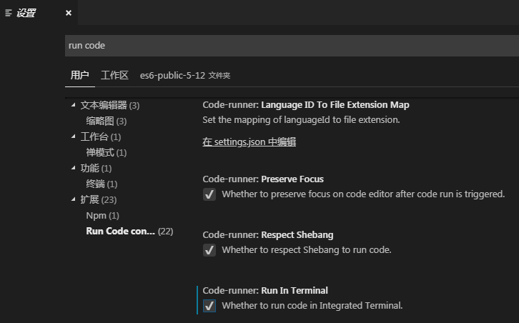

http://www.sohu.com/a/296509369_791833